Documento de Pruebas

Aplicación DomoLinx

**Pruebas Unitarias**

Se prueba un único método de una clase. El alcance es muy reducido y está perfectamente acotado. Cualquier dependencia del módulo bajo prueba debe ser sustituida por un mock, o un stub.

**(Métodos de la clase DomoticController)**

@Test

testSanitizarTemperatura()

Se verifica que la temperatura ingresada en la caja de texto correspondiente este dentro del rango aceptable (mayor o igual a 0°C, y menor o igual que 40°C).

@Test

testSetearTemperatura()

Este test verifica que el setter modifique la variable temperaturaDeseada del DomoticModel, siempre que esta esté dentro de los valores aceptados por el mismo.

@Test

test_sanitizarHumedad ()

En esta prueba se verifica que el valor de humedad introducido en la caja de texto sea válido (debe pertenecer al intervalo [0,100]).

Se realizan varios test con valores dentro y fuera del intervalo para verificar este método.

@Test

testSetearHumedad()

Este test verifica que el setter cambie el valor de la variable humedadDeseada de la clase DomoticModel

**(Métodos de la clase DomoticModel)**

@Test

testSetAc()

testSetHumidificador()

testSetEstufa()

Estas pruebas unitarias verifican que los periféricos conectados al sistema reciban la correspondiente señal lógica de encendido o apagado según se requiera.

Nota:

Se realizaron varios test con diferentes valores para probar la cobertura de código de los diferentes métodos y para corroborar que las operaciones realizadas sean correctas. Se omitió documentar los test unitarios correspondientes a setters y getters de esta clase.

**Pruebas de Integración**

Prueba la interacción entre dos o más elementos, que pueden ser clases, módulos, paquetes, subsistemas, etc… incluso la interacción del sistema con el hardware (o simulador).

Dado que para el funcionamiento de la aplicación está implícita la comunicación entre los diferentes módulos de software y el hardware (en este caso se empleó un simulador de los sensores). No se desarrollaron pruebas específicas de integración en la presente versión del producto. No obstante los test unitarios y de sistema que proporcionan un pass/fail ratio del 85%-90% respectivamente, permiten ver que la integración existe. En futuras entregas del producto se realizaran test aún más exhaustivos.

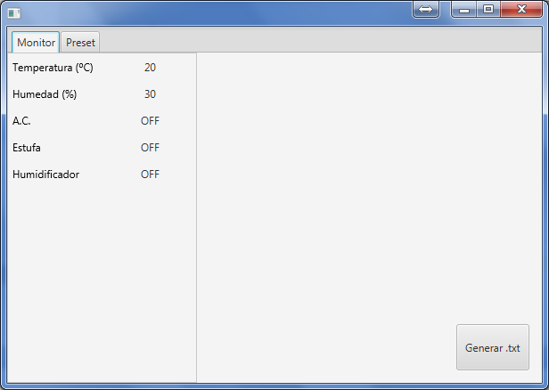**Pruebas de Sistema**

Prueba de visualización de estado de dispositivos en interfaz gráfica: “VIG”

* DESCRIPCIÓN: En modo monitor, la interfaz gráfica (vista) muestra el estado actual de la temperatura y humedad que indican los sensores así como también el estado en que se encuentran los dispositivos conectados: “ON” u “OFF”.
* PRECONDICIONES: Tener abierto la aplicación y seleccionar la pestaña Monitor.
* PROCEDIMIENTO: Interactuar libremente con las opciones de la interfaz.
* RESULTADO ESPERADO: Que se visualicen y actualicen los campos correspondientes en tiempo real.

Prueba de generación de un reporte en archivo .txt: “GR”

* DESCRIPCIÓN: Mediante la interfaz de usuario de la aplicación se deberá hacer clic sobre el botón “Generar txt”.
* PRECONDICIONES: Tener abierto la aplicación y seleccionar la pestaña Monitor.
* PROCEDIMIENTO: solo se debe hacer clic sobre el botón correspondiente (“Generar txt”).
* RESULTADO ESPERADO: La aplicación debe generar un archivo de texto que contenga un reporte del estado actual de los sensores, los valores seteados como deseados, y los periféricos.

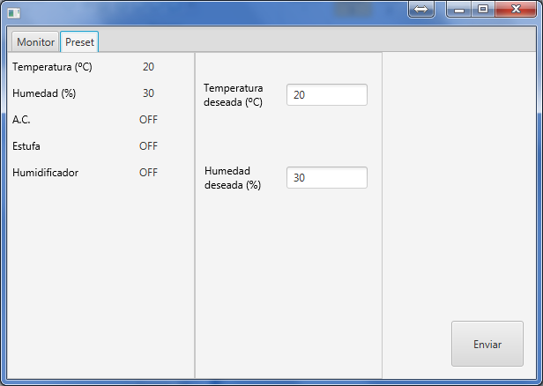

Prueba de seteo de temperatura deseada: “STD”

* DESCRIPCIÓN: Mediante la interfaz de usuario de la aplicación se deberá aceptar un valor de temperatura deseada (siempre que esté en el intervalo permitido, 0°C < T < 40°C).
* PRECONDICIONES: Tener abierto la aplicación y seleccionar la pestaña Preset.
* PROCEDIMIENTO: Se debe ingresar un valor numérico en la caja de texto que corresponda al intervalo especificado (0°C < T < 40°C).
* RESULTADO ESPERADO: La aplicación debe según la condición del sensor de temperatura hacer uso de los periféricos AC o Estufa mediante una señal lógica hasta alcanzar el valor deseado de temperatura.
  + En caso de que el valor introducido por el usuario no pertenezca al intervalo admitido por el sistema, este ignorará dicho valor.
  + La interfaz gráfica (Vista) debe mostrar en tiempo real la actualización del valor de temperatura a medida que esta varía.

Prueba de seteo de humedad deseada: “SHD”

* DESCRIPCIÓN: Mediante la interfaz de usuario de la aplicación se deberá aceptar un valor de humedad deseada (siempre que esté en el intervalo permitido, 0% < H < 100%).
* PRECONDICIONES: Tener abierto la aplicación y seleccionar la pestaña Preset, ubicarse en la caja de texto correspondiente a Humedad Deseada.
* PROCEDIMIENTO: Se debe ingresar un valor numérico en la caja de texto que corresponda al intervalo especificado ( [0,100] ---------> 0% < H < 100%).
* RESULTADO ESPERADO: La aplicación debe según la condición del sensor de humedad hacer uso del periférico Humidificador mediante una señal lógica hasta alcanzar el valor deseado de humedad.
  + Tanto en la pestaña Monitor como en la pestaña Preset, la interfaz gráfica (Vista) debe mostrar en tiempo real el cambio del valor de la humedad.
  + En caso de que la humedad deseada sea más baja que la humedad leída por el sensor, el sistema no hará nada (la humedad bajará naturalmente).
  + En caso de que el valor introducido por el usuario no pertenezca al intervalo admitido por el sistema, este deberá ser ignorado.

**Matriz de trazabilidad**

